CONTACTO:
Julián Rodríguez Cornejo
Babel Group
Tel:3166613107
Julianrodriguez@mailbabel.com

Cinco características de los aires acondicionados WindFree™
que mejorarán tu calidad de vida

Temperatura ideal, mejor calidad del aire y ahorro energético son algunos de los beneficios que ofrece la línea de Samsung.

BOGOTÁ D.C., Colombia. Febrero 2023. El aire acondicionado es un electrodoméstico esencial en la rutina de los usuarios que viven o viajan a climas cálidos, porque contribuye al bienestar, ya sea en el trabajo o en el tiempo libre. La línea WindFree™ de Samsung ha revolucionado la experiencia de refrigeración, brindando comodidad y beneficios para la salud y rutina de los usuarios.

Te presentamos cinco funciones de la línea de aires acondicionados WindFree™ que aportarán a los beneficios de tu día a día.

- Temperatura ideal
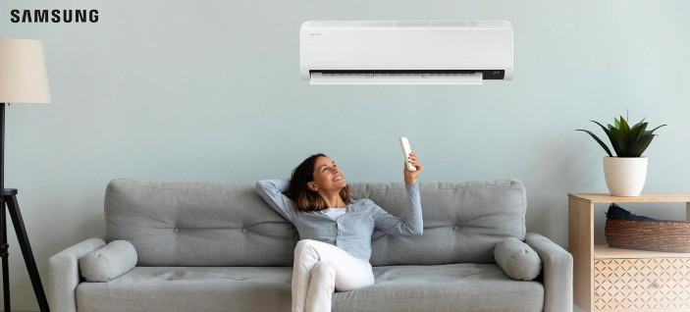
En climas cálidos, WindFree™ proporciona la temperatura ideal, ya que cuenta con miles de micro agujeros que dispersan el aire de forma homogénea, para refrescar el ambiente de forma amplia y uniforme. Así, el usuario no necesita sentir el viento frío directamente sobre la piel mientras se acondiciona el ambiente. Otro beneficio de la tecnología es la velocidad de climatización, que acondiciona el espacio hasta 43% más rápido que los aparatos comunes, en modo enfriamiento rápido.

- Calidad del aire
La función Auto Limpieza elimina la humedad en el intercambiador de calor cuando el aire acondicionado se está apagando, dejándolo siempre limpio y seco, evitando el crecimiento de bacterias y moho, trayendo beneficios para la salud de todos.

- Calidad de sueño
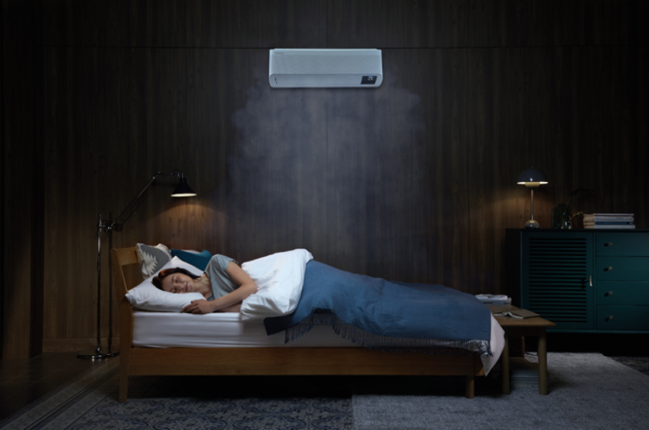
Una temperatura inadecuada o ruidos excesivos pueden influir en la calidad del sueño. WindFree™ cuenta con el modo Buenas Noches, que controla la temperatura y la humedad de la habitación para asegurar un clima ideal durante toda la noche. A su vez, el compresor con silenciador garantiza un funcionamiento más silencioso. Su potente compresor de doble tubo concéntrico funciona silenciosamente entre 16 y 32 decibeles.

- Conectividad con SmartThings e Inteligencia Artificial
Nada mejor que llegar a casa y encontrar un ambiente con la temperatura ideal, esto es posible gracias a la conectividad de la línea WindFree™, que se puede activar a través de la aplicación SmartThings. El usuario puede encender y apagar el aire acondicionado, programar operaciones, cambiar configuraciones y monitorear el consumo de energía directamente desde el smartphone o por comando de voz. De esta forma, es posible programar un ambiente a la temperatura ideal para cuando regreses a casa.
En el caso de WindFree™ Plus, algunos recursos brindan aún más comodidad para el usuario, ya que el modelo cuenta con un sistema de Inteligencia Artificial capaz de analizar los hábitos de uso y, así, adaptarse a las rutinas de horarios de funcionamiento y nivel de temperatura a lo largo de los días. Además, permite a los usuarios experimentar una manera más inteligente de vivir con su enfriamiento automático inteligente, que optimiza los distintos modos al analizar las condiciones y patrones de uso del ambiente, cambiando automáticamente al modo más adecuado y manteniendo la mejor temperatura posible.

- Economía de energía
Durante mucho tiempo, los aires acondicionados fueron sinónimo de un alto consumo energético. Sin embargo, con el compresor Digital Inverter, que cuenta con 10 años de garantía se mantiene la temperatura deseada sin necesidad de apagarlo y encenderlo varias veces, esto proporciona un ahorro energético de hasta 77% respecto a los modelos convencionales.

Además, la función Energy en la aplicación SmartThings permite el control de los gastos de electricidad a través de una vista detallada del consumo de electrodomésticos, como aires acondicionados, nevera, aspiradoras robots, lavadoras y secadoras Samsung, un ahorro que se refleja tanto en kWh como en la economía. El usuario también puede crear alertas y mostrar comparaciones para comprender cuánto consume el dispositivo conectado.

Sobre Samsung Electronics Co., Ltd.
Samsung inspira al mundo y da forma al futuro con ideas y tecnologías transformadoras. La compañía está redefiniendo el mundo de los televisores, teléfonos inteligentes, dispositivos portátiles, tabletas, dispositivos digitales, sistemas de red y memoria, sistema LSI, soluciones de fundición y LED. Para conocer las últimas noticias, visite el Samsung Newsroom en http://news.samsung.com/co

* Se requiere una conexión a wifi y una cuenta de Samsung. ** Almacena los datos, las preferencias y los patrones de uso del usuario para sugerir las mejores opciones.
* Probado en el modelo AR07T9170HA3, según la diferencia de consumo de energía entre el modo de enfriamiento rápido y el modo de enfriamiento WindFree™ Cooling.

